Česká vědkyně odhalila mechanismus, který umožňuje rakovině unikat imunitnímu systému
Praha 22. července 2026 – Mezinárodní tým vědců v čele s českou lékařkou z Univerzity Karlovy a Fakultní nemocnice Královské Vinohrady Pavlou Tichou objevil jeden z principů, který umožňuje nádorovým buňkám unikat imunitnímu systému a vytvářet metastázy. Výsledky studie publikované v prestižním časopise Nature Communications ukazují, že klíčovou roli v tomto procesu hraje protein NCOR2. Objev přináší nové poznatky o tom, jak se rakovina šíří organismem, a otevírá nové možnosti vývoje cílené protinádorové léčby.
Studie byla zaměřena na karcinom prsu, nejčastější nádorové onemocnění žen. Právě metastázy jsou zodpovědné za přibližně 90 % úmrtí souvisejících s tímto onemocněním. Aby se však nádorové buňky mohly šířit do dalších orgánů, musí nejprve uniknout přirozené obraně organismu. Právě tento mechanismus se vědcům podařilo objasnit.
Hlavní autorkou studie je česká lékařka a vědkyně Pavla Tichá, která dnes působí na Klinice plastické chirurgie 3. lékařské fakulty Univerzity Karlovy a Fakultní nemocnice Královské Vinohrady. Výzkum realizovala během svého působení na University of California, San Francisco, jednom z předních světových center výzkumu nádorové biologie. Na studii se podílel také český spoluautor Martin Žídek a další členové mezinárodního výzkumného týmu.
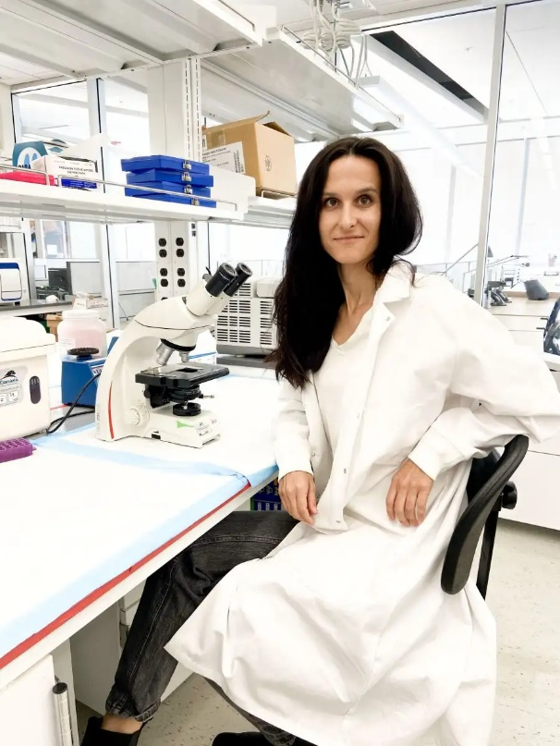
„Stále ještě dostatečně nerozumíme tomu, jak se nádorovým buňkám daří unikat imunitnímu systému a přežívat navzdory jeho obranným mechanismům. Naším cílem bylo pochopit, co jim to umožňuje,“ říká Pavla Tichá. Imunitní systém běžně rozpoznává a likviduje buňky, které se chovají abnormálně. Nádorové buňky si však během svého vývoje vytvářejí mechanismy, které jim umožňují této kontrole uniknout. Vědci nyní ukázali, že zásadní roli v tomto procesu hraje protein NCOR2. „Zjistili jsme, že NCOR2 pomáhá nádorovým buňkám skrývat se před imunitním systémem. Ten je pak hůře rozpoznává a nedokáže proti nim účinně zasáhnout,“ vysvětluje doktorka Tichá (na fotografii).
NCOR2 funguje jako epigenetický regulátor – ovlivňuje, které geny budou v buňce aktivní, aniž by měnil samotnou DNA. Výzkumný tým prokázal, že tento protein potlačuje tvorbu molekul na povrchu nádorových buněk, podle nichž je imunitní systém rozpoznává jako nebezpečné. Díky tomu mohou nádorové buňky přežívat a vytvářet metastázy.
Výzkumníci analyzovali vzorky pacientek s karcinomem prsu a výsledky ověřili v pokročilých laboratorních modelech. Ukázalo se, že omezení funkce proteinu NCOR2 obnovilo protinádorovou imunitní odpověď a výrazně zpomalilo, v některých případech až zastavilo růst metastáz.
Studie ukazuje, že o vzniku metastáz nerozhoduje pouze schopnost nádorových buněk rychle růst, ale také jejich schopnost uniknout imunitnímu systému. Lepší porozumění těmto mechanismům představuje důležitý krok k vývoji účinnějších protinádorových léčebných postupů.
„Naše výsledky odhalují mechanismus, kterým nádorové buňky unikají imunitnímu systému. To otevírá nové možnosti vývoje cílených terapií, které by mohly zabránit vzniku nebo dalšímu růstu metastáz,“ uzavírá hlavní autorka studie.
---
Studie: Tichá P., Northey J.J., Narain R., Sharma S., Lakins J.N., Gonzalez H., Kersten K., Ironside A.J., Drain A.P., Žídek M., Tsai K.K., Chen Y.-Y., Shenderov E., Weaver V.M. NCOR2 represses MHC class I molecule expression to drive metastatic progression of breast cancer. Nature Communications, 2026.
Článek v Nature Communications: https://www.nature.com/articles/s41467-026-72168-3
MUDr. MgA. Pavla Tichá, Ph.D., absolvovala postdoktorandské pobyty v USA v laboratořích na Stanford University a na University of California, San Francisco, a Clinical Science Scholars Program na Harvard Medical School. Dnes působí jako lékařka na Klinice plastické chirurgie Fakultní nemocnice Královské Vinohrady a je odbornou asistentkou na 3. lékařské fakultě Univerzity Karlovy. Ve své práci propojuje klinickou medicínu se základním biomedicínským výzkumem a hledá biologické mechanismy, které mohou vést k novým diagnostickým a léčebným postupům.
(Rozhovor s vědkyní v časopise Forum UK, r. 2025: Doktorka-klavíristka Tichá: Mám ráda pozitivní přístup)

Kontakt pro média:
Mgr. Michaela Lagronová
Tisková mluvčí
Univerzita Karlova
Mob.: +420 602 304 708
E-mail: komunikace@cuni.cz

Univerzita Karlova
- založena v roce 1348
- 17 fakult (14 v Praze, 2 v Hradci Králové a 1 v Plzni)
- 8 800 zaměstnankyň a zaměstnanců
- 55 000 studentek a studentů
- 10 000 absolventek a absolventů ročně
- 34 000 účastnic a účastníků kurzů celoživotního vzdělávání ročně
- 92. místo v žebříčku QS World University Rankings: Europe 2026

